Vážení rodiče,

anglické učebnice Our World od nakladatelství National Geographic mají i svůj Learning managment system, který podporuje samostatné učení dětí a rozvoj jejich dovedností v oblasti nácviku výslovnosti, významu nové slovní zásoby, nácviku psaní slovíček i gramatických jevů, čtení a dokonce i mluvení. Systém vychází z učebnice, kterou používáme ve škole a máme s ním pozitivní zkušenost z minulého roku, kdy jsme ho testovali.

V loňském roce jsme v rámci testování produktu zajistili přístup pro všechny žáky přímo ze školy. Letos přicházíme s nabídkou možnosti zakoupení přístupu do interaktivního procvičování jen pro zájemce, kteří si své procvičování a učení budou řídit sami. Jako bonus dostanete ještě tištěný pracovní sešit.

Zvýhodněná cena pro žáky naší školy je 217,-Kč včetně pracovního sešitu s dodací lhůtou LEDEN 2022.

V případě zájmu objednávejte zde:

Návod na nákup na www.bridgebooks.cz při zaslání zdarma na adresu školy
- Klikněte na link učebnice:
  - pracovní sešit a online procvičování Our World 2e BrE Level 1 - https://www.bridgebooks.cz/ucebnice-anglictiny-1/vydavatel/national-geographic-learning/our-world-2e-bre-level-1-workbook-with-online-practice.html
nebo
  - pracovní sešit a online procvičování Our World 2e BrE Level 2 - https://www.bridgebooks.cz/ucebnice-anglictiny-1/vydavatel/national-geographic-learning/our-world-2e-bre-level-2-workbook-with-online-practice.html
nebo
  - pracovní sešit a online procvičování Our World 2e BrE Level 3 - https://www.bridgebooks.cz/ucebnice-anglictiny-1/vydavatel/national-geographic-learning/our-world-2e-bre-level-3-workbook-with-online-practice.html
- Přejděte do košíku – na stránce odkaz vpravo nahoře
- Zvolte „Pokračovat na další krok“
- Zvolte dopravu a způsob platby – viz obrázek:
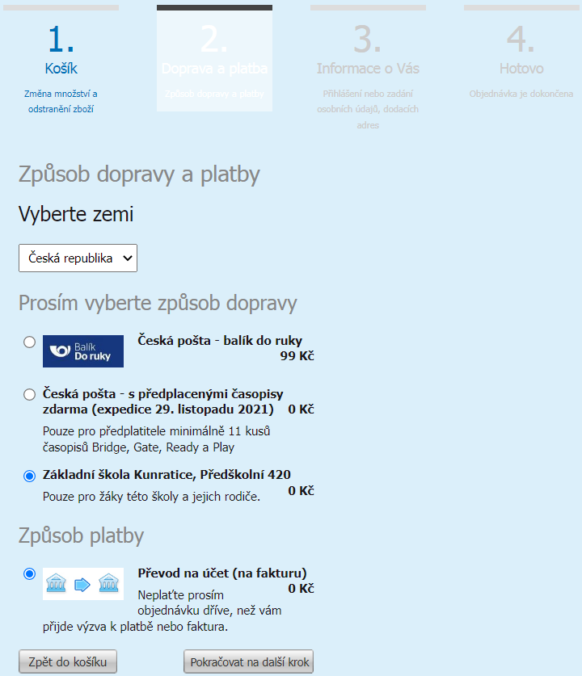
5. Vyplňte informace v dalších krocích a odešlete objednávku.
6. Dostanete potvrzení objednávky.
7. Dostanete výzvu k platbě s číslem účtu a variabilním symbolem.
8. Objednávku zaplatíte převodem.
9. Dostanete potvrzení o platbě.
10. Učebnici pošleme přímo do školy podle pokynu učitele.
11. Vaše dítě dostane knihu ve škole od učitele.

